Die NATO
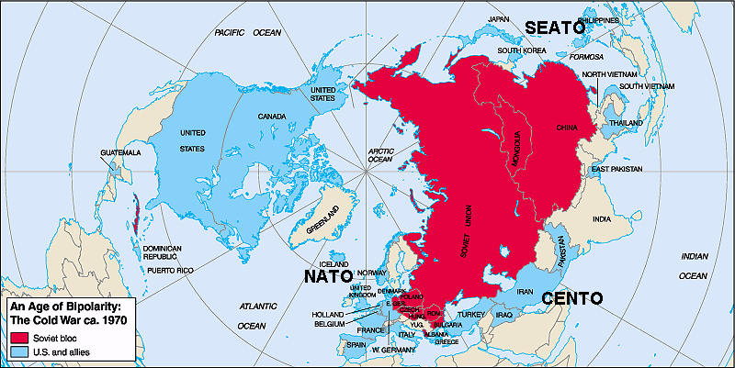

Geschichte bis 1991
- gegründet am 4.4.1949 in Waschington
- BRD seit Mai 1955 Mitglied
- Sitz in Brüssel
- Name: North Atlantic Treaty Organization

Die „alte“ NATO
- Gegengewicht zum Warschauer Pakt
- Defensivbündnis zum Schutz gegen mögliche Aggressoren
- „Art 5“ Angriff auf einen Staat = Anfriff auf alle
- Abschreckung durch Atomwaffen
⇒ Verteidigungsorganisation

Die Gewandelte NATO
nach dem Verschwinden des potenziellen Gegners ist eine Neuorientierung erforderlich:
- weiterhin kollektive Verteidigung
- Einsatz auch außerhalb des NATO-Gebites („out of area“)
- out-of-defence – Einsätze
- Atomare Abrüstung
- Unterstützung der UNO bei peace-keeping-Aktionen
- Bekämpfung des Terrors
⇒ Sicherheitsorgan

Geschichte ab 1991
- 1995: Einsatz in Bosnien
- 1999/2004: NATO-Osterweiterung
- Russland sieht darin eine „ernste Profokation“

